Notification Manager
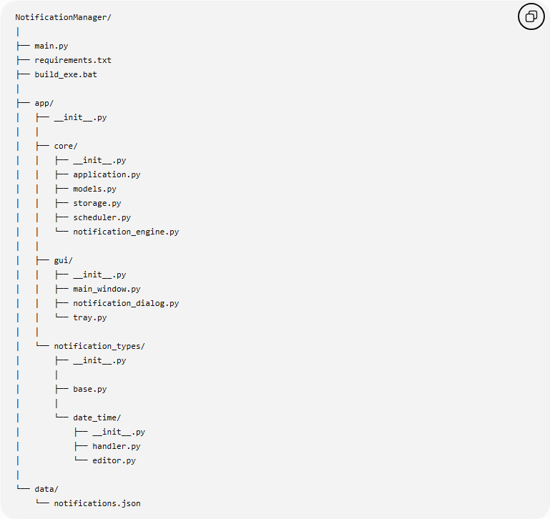
NotificationManager/
│
├── main.py
├── requirements.txt
├── build_exe.bat
│
├── app/
│ ├── __init__.py
│ │
│ ├── core/
│ │ ├── __init__.py
│ │ ├── application.py
│ │ ├── models.py
│ │ ├── storage.py
│ │ ├── scheduler.py
│ │ └── notification_engine.py
│ │
│ ├── gui/
│ │ ├── __init__.py
│ │ ├── main_window.py
│ │ ├── notification_dialog.py
│ │ └── tray.py
│ │
│ └── notification_types/
│ ├── __init__.py
│ │
│ ├── base.py
│ │
│ └── date_time/
│ ├── __init__.py
│ ├── handler.py
│ └── editor.py
│
└── data/
└── notifications.json

